Муниципальное бюджетное дошкольное образовательное учреждение «Центр развития ребенка-детский сад № 2 «Сандаара» с.Аппаны» МО «Намский улус» РС(Я)

Тема:

Информационные технологии в качестве вспомогательного средства обучения детей с общим недоразвитием речи.

Выполнила: Эверстова Александра Васильевна

учитель-логопед

2020г.

Содержание

Введение

Глава 1.

1.1 Особенности интерактивного обучения

1.2 «Интерактивные технологии в коррекции речи дошкольников»

1.3 Использование информационных технологий в детском саду

Глава 2.

2. Компьютерные программы для обучения детей с нарушениями речи

2.1 Рекомендации по использованию компьютерных программ и техника безопасности

Заключение

Литература

Приложение

Введение

Современное информационное пространство требует от нас владения компьютером, и он все активнее входит в нашу жизнь, становится не только необходимым атрибутом жизнедеятельности взрослых, но и средством обучения детей.

**Актуальность** использования информационных технологий в дошкольных образовательных учреждениях обусловлена социальной потребностью в повышении качества обучения, воспитания детей дошкольного возраста. Отечественные и зарубежные исследования убедительно доказывают не только возможность и целесообразность использования этих технологий, но и особую роль компьютера в развитии интеллекта и в целом личности ребёнка (исследования С.Л. Новосёловой, И. Пашелите, Г. П. Петку, Б. Хантер и др.). Компьютерные технологии стали активно применяться в специальной педагогике, они представляют для специалиста не часть содержания коррекционного обучения, а дополнительный набор средств, для коррекции отклонений в развитии ребенка (исследования Кукушкиной О.И.). Они включаются в структуру традиционного логопедического занятия, как дополнительные инновационные элементы.

Современный этап развития общества свидетельствует о формировании «информационной культуры». Создание, обработка и передача информации становится одним из главных видов операций. Технические устройства используются в деятельности как непосредственно связанной с техникой, так и в других сферах, в том числе и образовательной.

Интерактивные компьютерные технологии стали перспективным средством коррекционно-развивающей работы с детьми, имеющими нарушения речи. В основу использования информационных компьютерных технологий в отечественной педагогике положены базовые психолого-педагогические и методологические положения, разработанные Л.С. Выготским, П.Я. Гальпериным, В.В. Давыдовым, А.В. Запорожцем, А.Н. Леонтьевым, А.Р. Лурия, Д.Б. Элькониным и др. Отечественные и зарубежные исследования по использованию компьютера в коррекционно - образовательном процессе убедительно доказывают не только возможность и целесообразность этого, но и особую роль компьютера в развитии интеллекта, речи и в целом, личности ребенка.

В связи с этим актуальным представляется изучение проблемы использования информационных технологий в обучении детей с нарушениями речи.

**Цель работы:** введение информационных технологий в качестве вспомогательного средства обучения детей с ОНР.

**Задачи:**

рассмотреть использование ИКТ технологий в детском саду;

изучить существующие компьютерные программы для обучения детей с нарушениями речи;

составление и использование компьютерных игр для коррекционной работы.

**1. Сущность и основные понятия интерактивного обучения дошкольников.**

Одна из важных для дошкольного возраста деятельность – это общение. Оно необходимое условие развития личности. Поэтому задача педагога специально организовать данную деятельность, создавая внутри нее атмосферу сотрудничества, взаимного доверия – детей друг с другом, детей и взрослого. Решением задачи является использование педагогом интерактивных методов. Смысл понятия «интерактивные методы» складывается из понятий «метод» и «интерактивный». Метод – способ целенаправленного взаимодействия педагога и участников для решения педагогических задач. В понятии же «интеракции» можно выделить два слагаемых: «интер» – между, «акция» – усиленная деятельность между кем-либо. Таким образом, интерактивные методы – это усиленное педагогическое взаимодействие, взаимовлияние участников педагогического процесса. Интерактивный – означает способность взаимодействовать или находится в режиме беседы, диалога с чем-либо (например, компьютером) или кем-либо (человеком). Следовательно, интерактивное обучение – это, прежде всего, диалоговое обучение, построенное на взаимодействии детей с учебным окружением, образовательной средой, которая служит областью осваиваемого опыта, в ходе которого осуществляется взаимодействие педагога и воспитанника. Сущность интерактивных методов состоит в том, что обучение происходит во взаимодействии всех детей, включая педагога. Эти методы наиболее соответствуют личностно-ориентированному подходу в обучении. Они предполагают со-обучение, причем и ребенок, и педагог являются субъектами учебного процесса. При этом воспитатель часто выступает лишь в роли организатора процесса обучения, лидера группы, создателя условий для инициативы дошкольников. Образовательный процесс, в основе которого лежит интерактивное обучение, организован таким образом, что практически все дети оказываются вовлеченными в процесс познания, они имеют возможность понимать и рефлектировать по поводу того, что они знают и думают. Совместная деятельность дошкольников в процессе познания, освоения учебного материала означает, что каждый вносит свой особый индивидуальный вклад, идет обмен знаниями, идеями, способами деятельности. Причем, происходит это в атмосфере доброжелательности и взаимной поддержки, что позволяет не только получать новое знание, но и развивает саму познавательную деятельность, переводит ее на более высокие формы кооперации и сотрудничества. Одна из целей интерактивного обучения состоит в создании комфортных условий обучения, таких, при которых обучаемый чувствует свою успешность, свою интеллектуальную состоятельность, что делает продуктивным и эффективным весь процесс обучения. Интерактивная деятельность предполагает организацию и развитие диалогового общения, которое ведёт к взаимодействию, взаимопониманию, к совместному решению и принятию наиболее общих, но значимых для каждого участника задач.

**1.1 Особенности интерактивного обучения**

Каковы же особенности интерактивного обучения? Во-первых, интерактивное педагогическое взаимодействие характеризуется высокой степенью интенсивности общения его участников, их коммуникации, обмена деятельностями, сменой и разнообразием их видов, форм и приёмов. Во-вторых, интерактивное обучение основано на прямом взаимодействии детей со своим опытом и опытом своих друзей, так как большинство интерактивных упражнений обращается к опыту самого ребенка. Новое знание, умение формируются на основе и в связи с таким опытом. В-третьих, часто задания не предполагают одного правильного ответа, исключается доминирование как одного выступающего, так и одного мнения. И тогда важен процесс нахождения решения, который всегда основывается на опыте ребенка. В-четвертых, для интерактивного обучения характерна целенаправленная рефлексия участниками своей деятельности и состоявшегося взаимодействия. В-пятых, интерактивное обучение направлено на изменение, совершенствование моделей поведения и деятельности участников образовательного процесса. В-шестых, в ходе интерактивного обучения дети учатся формулировать собственное мнение, правильно выражать мысли, строить доказательства своей точки зрения, вести дискуссию, слушать другого человека, уважать альтернативное мнение. В-седьмых, в ходе диалогового общения у участников формируется умение критически мыслить, рассуждать, решать противоречивые проблемы на основе анализа услышанной информации и обстоятельств, они учатся взвешивать альтернативные мнения, принимать продуманные решения. При такой организации работы ребенок может не только выразить своё мнение, взгляд, дать оценку, но и, услышав доказательные аргументы «коллег», отказаться от своей точки зрения или существенно изменить её.

Формы организации интерактивного взаимодействия:

1) Индивидуальная (каждый участник выполняет задание самостоятельно).

2) Парная (задание выполняется в паре).

3) Групповая (задание выполняется в подгруппах).

4) Коллективная или фронтальная (все участники выполняют задание одновременно).

5) Планетарная (группа участников получает общее задание, например, разработать проект; разбивается на подгруппы, каждая из которых разрабатывает свой проект, затем озвучивает свой вариант проекта; после этого выбирают лучшие идеи, которые составляют общий проект).

**Для дошкольников** более подходящими методами обучения являются **игры.** Характерное отличие ролевой игры – условность действий, что делает общение оживленным и захватывающим. Цель игры – развитие навыков и отношений, а не углубление знаний. Методики проведения ролевых игр способствуют развитию навыков критического мышления, решению проблем, отработке различных вариантов поведения в проблемных ситуациях, воспитанию понимания других людей. Через игру участвующие могут лучше понять собственные действия в реальной жизни, избавиться от страха за последствия своих ошибок. Главное в организации интерактивной игры с дошкольниками – создание условий для обретения значимого для них опыта социального поведения. Под интерактивной игрой понимается не просто взаимодействие дошкольников друг с другом и педагогом, а совместно организованную познавательную деятельность социальной направленности. В такой игре дети не только узнают новое, но и учатся понимать себя и других, приобретают собственный опыт. Существует много вариантов интерактивных игр, но способ их проведения достаточно универсален и основывается на следующем алгоритме: Подбор педагогом заданий и упражнений для группы детей. (Возможно проведение подготовительного занятия.) Дошкольников знакомят с проблемой, которую предстоит решить, с целью, которой надо достичь. Проблема и цель задания должны быть четко и доступно сформулированы воспитателем, чтобы у детей не возникло ощущение непонятности и ненужности того, чем они собираются заниматься. Детей информируют о правилах игры, дают им четкие инструкции. В процессе игры дети взаимодействуют друг с другом для достижения поставленной цели. Если какие-то этапы вызывают затруднение, педагог корректирует действия дошкольников. По окончании игры (после небольшой паузы, призванной снять напряжение) анализируются результаты, подводятся итоги. Анализ состоит из концентрации внимания на эмоциональном аспекте – на чувствах, которые испытали дошкольники, и обсуждения содержательного аспекта (что понравилось, что вызвало затруднение, как развивалась ситуация, какие действия предпринимали участники, каков результат). Важно, чтобы дети получали удовольствие от игры, попробовав себя в новой ситуации. Не следует путать интерактивную игру с ролевой и деловой игрой. Ролевая игра по сути своей напоминает театр: в ней решение проблемы не является основным; главное, есть те, кто разыгрывает роли, и наблюдатели. В процессе деловой игры происходит формирование профессиональных навыков на основе приобретаемого опыта и личностных качеств.

**1.2 «Интерактивные технологии в коррекции речи дошкольников»**

Хорошая речь – важнейшее условие всестороннего полноценного развития детей. Чем богаче и правильнее речь ребенка, тем легче ему высказывать свои мысли, тем шире его возможности в познании окружающей действительности, содержательнее и полноценнее отношения со сверстниками и взрослыми, тем активнее осуществляется его психическое развитие. Поэтому так важно заботиться о своевременном формировании речи детей, о ее чистоте и правильности, предупреждая и исправляя различные нарушения, которыми считаются любые отклонения от общепринятых норм данного языка.

Согласно взглядам отечественных ученых (Б. Г. Ананьев, М. М. Бахтин, А. А. Бодалев, И. А. Зимняя, А. А. Леонтьев, М. И. Лисина, Л. А. Петровская, Т. Н. Ушакова и др.), общение является одним из основных условий развития ребенка, важнейшим компонентом формирования его личности, наконец, ведущим видом человеческой деятельности, направленным на познание и оценку самого себя посредством других людей Организация обучения детей с нарушениями речи требует особого подхода, который предусматривает постоянную эмоциональную поддержку детей на занятиях и их интереса к изучаемому материалу. Задача логопеда – заинтересовать ребенка так, чтобы ему самому захотелось участвовать в процессе коррекции речи. А для этого занятия должны быть не скучными уроками, а интересной игрой. Многократные повторения одного и того же материала утомляют не только ребенка, но и взрослого. Только в логопедии от повторений никуда не деться, особенно когда нужно отработать правильный артикуляционный уклад, научить ребенка слышать, узнавать звук, а затем и правильно его произносить. В отдельных случаях тяжело дается постановка звука и каждый, даже самый незначительный шаг вперед стоит больших усилий. А если этап автоматизации звука растягивается на длительное время, тогда учителю – логопеду приходится долго и упорно искать тот материал, который разнообразит занятия, чтобы они не наскучили малышу. Ведь только положительная мотивация будет способствовать эффективной работе, что приведет впоследствии к желаемому результату. Возникает вопрос, в какой же форме можно преподнести ребенку речевой материал, заинтересовать его, вызвать желание снова и снова повторять уже знакомые, но такие сложные и не всегда доступные правильному произнесению слова?

Вспомните, как загораются глаза у малышей, когда Вы говорите: «А сейчас мы поиграем в интересную игру!». Не надо быть тонким психологом, чтобы понять, какое громадное и особое место занимает игра в жизни ребенка. Большое значение игре придавал А. С. Макаренко: «У ребенка есть страсть к игре, и надо ее удовлетворять. Надо не только дать ему время поиграть, но надо пропитать этой игрой всю его жизнь. Вся его жизнь – это игра». Потому в арсенале каждого логопеда множество наглядных пособий, демонстрационных и раздаточных материалов, игр.

Но в последнее время одним их эффективных средств в коррекции речи стало применение ИКТ технологий.

Проведенные психолого-педагогические и дидактические исследования в сфере общего образования (А.Я. Ваграменко, А.А. Кузнецов, Е.С. Полат) и специального образования (О.И. Кукушкина, А.В. Запорожец) показывают, что методики обучения на основе информационно-коммуникационных технологий обладают необходимым потенциалом, так как способны обеспечить:

* индивидуализацию обучения,
* адаптацию к способностям, возможностям и интересам обучаемых,
* развитие их самостоятельности,
* повышение эффективности коррекционно-образовательного процесса.

То есть можно говорить о том, что включение интерактивных средств обучения в коррекционный процесс способствует формированию новой развивающей среды обучения детей с особыми образовательными потребностями. Эти средства актуальны, эффективны и дают ребенку возможность экспериментировать, синтезировать полученные знания, развивать творческие способности, речь и коммуникативные навыки, что позволяет ему успешно адаптироваться сначала в школе, а затем в дальнейшей жизни.

В государственном стандарте дошкольного образования развитию речи уделено большое внимание. Речевое развитие дошкольников выделено в отдельную образовательную область, включающую владение речью как средством общения и культуры; обогащение активного словаря, развитие связной, грамматически правильной речи; развитие речевого творчества; развитие звуковой культуры речи, фонематического слуха; формирование звуковой аналитико-синтетической активности как предпосылки обучения грамоте.

В соответствии с ГОС ДО на этапе завершения уровня дошкольного образования:

* ребенок хорошо владеет устной речью
* может выражать свои мысли и желания
* использует речь для выражения своих мыслей, чувств, желаний
* строит речевое высказывание в ситуации общения
* выделяет звуки в словах
* интересуется причинно-следственными связями

Результаты мониторинговых исследований по выявлению речевых нарушений свидетельствуют о том, что у многих воспитанников дошкольного учреждения отмечаются нарушения всех сторон речи: и звуковой, и смысловой стороны. У детей наблюдаются нарушения звукопроизношения, фонематического слуха, грамматического строя речи, ограниченный словарный запас слов, нарушения причинно-следственных связей. Им сложно задавать вопросы, выслушивать собеседника, высказывать свою точку зрения. Внимание детей с речевыми нарушениями неустойчивое, отмечаются трудности запоминания.

По данным мониторингового исследования, выяснилось, что из 100% воспитанников старшей группы – 22% дети с речевыми нарушениями.

У 40% воспитанников отмечаются нарушения звукопроизношения.

12% - недоразвитие фонематического слуха. Дети испытывают трудности при дифференциации звуков (коза – коСа), последовательности звуков в коротких словах (КОТ – КТ), не выделяют заданный звук из слова.

У 8 % - словарный запас не соответствует возрастным особенностям. У детей сложности в подборе слов-синонимов (веселый, радостный, задорный…), приставочных глаголов (ехать, приехать, заехать, объехать, переехать, съехать, отъехать), слов – антонимов (больной-здоровый).

У 14% воспитанников наблюдаются аграмматизмы в речи (при счете предметов – 1 шар, 2 шара, 3 шара, 4 шара, 5 шарА), при определении местонахождения предмета (над, под, из-за, между…), в исследовании притяжательных прилагательных (Чьи уши? – «Зайчины», «лисины»).

Процесс исследования связной речи позволил констатировать факт, что 24% воспитанника имеют трудности в: отсутствии логичности, последовательности. Отмечается фрагментарность в построении рассказа, опускание второстепенных звеньев. (см. приложение 1.)

Особенности развития современных детей свидетельствуют о том, что они отличаются от их сверстников прошлого века и требуют современного подхода в воспитании, коррекции и развитии. Чтобы заинтересовать их, сделать обучение осознанным, нужны нестандартные подходы, новые методы. Решить эту задачу можно с помощью интерактивных технологий обучения.

. Поэтому внедрение компьютерных технологий в образование – логичный и необходимый шаг в развитии современного информационного мира в целом.

Считаю возможным использование интерактивных технологий воспитателями групп при формировании лексико-грамматических категорий и связной речи.

Вижу необходимость и актуальность обучения родителей грамотно использовать компьютер в развитии ребенка, с соблюдением гигиенических норм.

**1.3 Использование информационных технологий в детском саду**

Под *информационной технологией* понимается процесс, использующий совокупность средств и методов сбора, обработки и передачи данных (первичной информации) для получения информации нового качества о состоянии объекта, процесса или явления (информационного продукта).

В последние годы термин «информационные технологии» часто выступает синонимом термина «компьютерные технологии», так как все информационные технологии в настоящее время так или иначе связаны с применением компьютера. Однако, термин «информационные технологии» намного шире и включает в себя «компьютерные технологии» в качестве составляющей.

В некоторых источниках вводится понятие образовательной информационной технологии. "Под образовательной технологией понимается способ реализации учебных планов и учебных программ, представляющий собой систему форм, методов и средств обучения, обеспечивающую достижение поставленных дидактических задач. Образовательные технологии, реализуемые с использованием средств информационно-вычислительной техники, называют образовательными информационными технологиями".

Новые информационные технологии стали перспективным средством коррекционно-развивающей работы с детьми, имеющими нарушения речи. Повсеместная компьютеризация открывает новые, еще не исследованные варианты обучения. Они связаны с уникальными возможностями современной электроники и телекоммуникаций.

Компьютерные технологии принадлежат к числу эффективных средств обучения, все чаще применяемых в специальной педагогике. В последние годы ведется открытая дискуссия о содержании, форме, методах специального обучения и характере профессионального мышления специалистов. Каждая новая задача развивающего обучения трансформируется в проблемы метода, разработки обходных путей обучения, которые позволяли бы достичь максимально возможных успехов в развитии ребенка с особыми познавательными потребностями (И.К. Воробьев, М.Ю. Галанина, Н.Н. Кулишов, О.И. Кукушкина и др.).

Анализ литературы показывает, что компьютерные средства представляют для специалиста не часть содержания коррекционного обучения, а дополнительный набор возможностей коррекции отклонений в развитии ребенка. Дефектологу, применяющему в работе компьютерную технику, необходимо решить две основные задачи специального обучения: сформировать у детей умения пользоваться компьютером и применять компьютерные технологии для их развития и коррекции психофизиологических нарушений.

Коррекционно-воспитательная работа с детьми, имеющими отклонения в развитии, предполагает использование специализированных или адаптированных компьютерных программ (главным образом обучающих, диагностических и развивающих). Эффект их применения зависит от профессиональной компетенции педагога, умения использовать новые возможности, включать НИТ в систему обучения каждого ребенка, создавая большую мотивацию и психологический комфорт, а также предоставляя воспитаннику свободу выбора форм и средств деятельности.

Приоритетная задача применения НИТ в специальной педагогике состоит не в обучении детей адаптированным основам информатики и вычислительной техники, а в комплексном преобразовании их среды обитания, создании новых научно обоснованных средств развития активной творческой деятельности.

Эффективность обучения детей с различными нарушениями, в том числе с речевыми, во многом зависит от степени готовности методик для специалистов по компьютерным программам. Изучение специальной литературы показывает, что большинство разработок по данной проблеме фрагментарны и раскрывают лишь некоторые стороны внедрения НИТ в коррекционный процесс.

Важность и своевременность совершенствования процесса коррекционного обучения и воспитания детей, страдающих речевыми нарушениями вследствие органического поражения центральной нервной системы, при помощи компьютерных технологий, научная и практическая значимость этих проблем определяют актуальность нашего исследования.

Компьютер, являясь самым современным инструментом для обработки информации, может служить и мощным техническим средством обучения и играть роль незаменимого помощника в воспитании и общем психическом развитии дошкольников.

Психологи отмечают: чем раньше ребенок познакомится с ЭВМ, тем меньше психологический барьер между ним и машиной, так как у ребенка практически нет страха перед техникой. Почему? Да потому, что компьютер привлекателен для детей, как любая новая игрушка, а именно так в большинстве случаев они смотрят на него.

Общение детей дошкольного возраста с компьютером начинается с компьютерных игр, тщательно подобранных с учетом возраста и учебной направленности.

Одной из важнейших функций компьютерных игр является обучающая. Компьютерные игры составлены так, что ребенок может представить себе не единичное понятие или конкретную ситуацию, но получить обобщенное представление о всех похожих предметах или ситуациях. Таким образом у него развиваются такие важные операции мышления как обобщение и классификация.

Играя на компьютере, ребенок рано начинает понимать, что предметы на экране - это не реальные вещи, а только знаки этих реальных вещей. Таким образом, у детей начинает развиваться так называемая знаковая функция сознания, то есть понимание того, что есть несколько уровней окружающего нас мира - это и реальные вещи, и картинки, схемы, слова или числа и т.д.

В процессе занятий детей на компьютерах улучшаются их память и внимание. Дети в раннем возрасте обладают непроизвольным вниманием, то есть они не могут осознанно стараться запомнить тот или иной материал. И если только материал является ярким и значимым, ребенок непроизвольно обращает на него внимание. И здесь компьютер просто незаменим, так как передает информацию в привлекательной для ребенка форме, что не только ускоряет запоминание содержания, но и делает его осмысленным и долговременным.

Занятия детей на компьютере имеют большое значение не только для развития интеллекта, но и для развития их моторики. В любых играх, от самых простых до сложных, детям необходимо учиться нажимать пальцами на определенные клавиши, что развивает мелкую мускулатуру рук, моторику детей. Ученые отмечают, что чем больше мы делаем мелких и сложных движений пальцами, тем больше участков мозга включается в работу. Как и руки, очень большое представительство в коре головного мозга имеют и глаза. Чем внимательнее мы всматриваемся в то, над чем работаем, тем больше пользы нашему мозгу, потому что формирование моторной координации и координации совместной деятельности зрительного и моторного анализаторов с успехом достигается на занятиях детей на компьютерах.

Компьютерные игры учат детей преодолевать трудности, контролировать выполнение действий, оценивать результаты. Благодаря компьютеру становится эффективным обучение целеполаганию, планированию, контролю и оценки результатов самостоятельной деятельности ребенка, через сочетание игровых и неигровых моментов. Ребенок входит в сюжет игр, усваивает их правила, подчиняя им свои действия, стремиться к достижению результатов. Кроме того, практически во всех играх есть свои герои, которым нужно помочь выполнить задание. Таким образом, компьютер помогает развить не только интеллектуальные способности ребенка, но и воспитывает волевые качества, такие как самостоятельность, собранность, сосредоточенность, усидчивость, а так же приобщает ребенка к сопереживанию, помощи героям игр, обогащая тем самым его отношение к окружающему миру.

Информационные технологии обучения должны разрабатываться с учетом классических дидактических принципов. Компьютерное обучение определило два новых принципа: индивидуализации обучения и активности. В основном, технология компьютерного обучения исследовалась в двух направлениях: визуализации (обеспечения наглядности) учебного содержания и алгоритмизации учебной деятельности. Однако, рассмотрение структуры самой дидактики как совокупности теорий дидактических принципов, учебных методов, учебных программ и общей системной теории учебника, позволяет в каждом элементе структуры определить, как общее так и частное, относящееся к информационной технологии обучения. Во-первых, как уже отмечалось ранее, информационная технология обучения является новой методической системой, позволяющей рассматривать учащегося не как объект, а как субъект обучения, а компьютер - как средство обучения. Обучаемый переходит в новую категорию потому, что по форме компьютерное обучение является индивидуальным, самостоятельным, но осуществляется по общей методике, реализованной в обучающей программе. Компьютер как средство обучения является беспрецедентным в истории педагогики, потому что объединяет в себе как средство, инструмент обучения, так и субъект - педагога. Изменение ролевой обстановки ведет к значительному пересмотру теории обучения. Появилась необходимость разработки теории дидактической технологии, являющейся частью информационной технологии обучения. Рассмотрим последовательно основные дидактические принципы. Научность определяет содержание, требует включения в него не только традиционных научных знаний, но и наиболее фундаментальных положений современной науки, а также вопросов перспектив ее развития. При этом способы усвоения учебного материала должны быть адекватны современным научным способам познания. Системный подход к изложению учебного материала, его структурирование и выделение основных понятий и связей между ними, как раз и является как основой для разработки содержания компьютерной обучающей программы, так и одним из методов современного научного познания. Виды учебной деятельности, осуществляемой при усвоении содержания при компьютерном обучении отражают основные моменты научного познания. Само содержание при структурировании и выделении различных уровней сложности усвоения учащимся позволяет включать не только те темы, которые обеспечивают обязательный минимальный уровень знания, но, во-первых, рассматривать более широкие понятия данного учебного предмета, расширять кругозор детей, делать его знания более фундаментальными, а, во-вторых, связывать эти понятия с другими предметами, изучая их во взаимосвязи и строя, тем самым, более полную и научную картину мира. Использование экспертных систем выводит обучение на новый качественный виток, позволяет практически в любом учебном заведении, оснащенным компьютерами, независимо от его местоположения, использовать методический и научный опыт экспертов высшей квалификации. Таким образом, научность содержания обеспечивается самой информационной технологией обучения.

Принцип доступности при компьютерном обучении переходит от принципа всеобщей доступности, для определенной возрастной группы детей или для некоторого усредненного ребенка данного возраста, в принцип индивидуальной доступности и рассматривается как возможность достижения цели обучения. Учебный материал, реализованный в компьютерном обучении, предполагает наличие разветвлений, различных путей и скоростей прохождения учебного курса, оказание помощи в виде пояснений, подсказок, дополнительных указаний и задач, постоянно контролирует и поддерживает на необходимом уровне мотивацию обучаемого. Доступность при компьютерном обучении играет роль фильтра содержания, светофора процесса обучения и, в конечном счете, обеспечивает достижение цели обучения учащимися с различной начальной подготовкой.

Наиболее широко рассмотрен в литературе, применительно к компьютерному обучению, принцип наглядности, называемый также "интерактивной наглядностью". Если в традиционном понимании под наглядностью понималась прежде всего иллюстративная компонента, обеспечение потребности учащегося увидеть в какой-либо форме предмет или явление, произвести с ним минимальные манипуляции, то в компьютерном обучении наглядность позволяет увидеть то, что не всегда возможно в реальной жизни даже с помощью самых чувствительных и точных приборов. Более того, с представленными в компьютерной форме объектами можно осуществить различные действия, изучить их не только статичное изображение, но и динамику развития в различных условиях. При этом компьютер позволяет как вычленить главные закономерности изучаемого предмета или явления, так и рассмотреть его в деталях. Различные формы представления объекта могут сменять друг друга и по желанию обучаемого, и по команде программы, чередуя или используя одновременно образное, аналитическое, языковое представления. Это позволяет, согласно задачам обучения, как уплотнить информацию об изучаемом объекте, так и расширить ее. Процессы, моделируемые компьютером, могут быть разнообразными по форме и по содержанию, относиться к физическим, социальным, историческим, экологическим и другим процессам. Принцип наглядности подвергся в информационных технологиях обучения значительной дифференциации. При отражении чувственного объекта не следует увлекаться "натурализмом", в программе должна быть представлена не любая модель, а только та, которая способствует реализации дидактических целей данной обучающей программы; модель, содержащуюся в программе, следует предъявить в форме, позволяющей наиболее четко раскрыть существенные связи и отношения объекта; существенные признаки, связи и отношения модели должны быть в программе адекватно зафиксированы цветом, миганием, звуком и т.д. Наглядность, обеспечиваемая компьютером, позволяет говорить о новом мощном инструменте познания – когнитивной компьютерной графике, которая не только представляет знания в виде образов-картинок и текста, а также позволяет визуализировать те человеческие знания, для которых еще не найдены текстовые описания, или которые требуют высших ступеней абстракции.

Принцип систематичности и последовательности связан как с организацией учебного материала, так и с системой действий обучаемого по его усвоению. Компьютерное обучение характеризуется последовательностью специфических действий, часть которых присуща обучению в любых формах, а часть - только компьютерному. Такими действиями, например, являются восприятие информации с экрана дисплея, работа в знаковых моделях, ввод ответа с клавиатуры. Для обеспечения принципа последовательности учащемуся в начале сеанса компьютерного обучения полезно дать ориентировочную основу действия, сформулировать цель обучения. Независимо от сложности и длины пути, приводящего обучаемого к цели, это происходит систематично и последовательно.

Понятие последовательности получило свой смысл в информационных технологиях обучения, под последовательностью как раз и понимается очередность выдачи учебных фрагментов обучающей программой, построение и корректировка наиболее эффективной последовательности при самостоятельной работе обучаемого в интеллектуальных учебных средах. В зависимости от содержания учебного материала, последовательности предоставления знаний обучаемому могут строиться либо по индуктивному, либо по дедуктивному методу. Само представление знаний в информационных технологиях обучения обеспечивает дидактический принцип систематичности.

Принцип сознательности обеспечен в компьютерном обучении методикой организующей стратегии, которой отдается предпочтение в современных информационных технологиях обучения. Эта методика, описанная в зарубежных психолого-педагогических теориях компьютерного обучения, направлена на воспитание стратега, который рассматривает предметы и явления в их взаимосвязи, самостоятельно изучает материал, дополняя полученные в учебном заведении знания. Для реализации принципа сознательности обучаемому сообщаются цели и задачи обучения, сведения о предметной деятельности и основных этапах ее осуществления. Успешность реализации принципа сознательности зависит от теоретического уровня курса, полноты раскрытия изучаемых понятий и их взаимосвязей.

Информационные технологии обучения потребовали введения, обоснования и раскрытия еще одного общего принципа, который, хотя и присутствовал всегда в процессе обучения, но не являлся основополагающим. Речь идет о коммуникации, организации диалога между обучаемым и обучающим, в данном случае между компьютером и учащимся. Этот новый, присущий только компьютерному обучению принцип можно назвать принципом когнитивности коммуникации.

Целью компьютерных программ является развитие способностей детей дошкольного возраста с использованием современных информационных технологий. Задачи, которые решаются для достижения поставленной цели, можно объединить в следующие группы:

**2. Компьютерные программы для обучения детей с нарушениями речи**

В коррекционной работе с детьми я применяю специально разработанные компьютерные программы. К ним относятся такие программы, как: «Игры для Тигры», «Дельфа 142», «Мерсибо».

Технология "Игры для Тигры" построена на основе методик обучения детей с отклонениями развития Г.А. Каше, Л.В. Лопатиной, Н.В .Серебряковой, Р.И. Лалаевой, Н.С. Жуковой, Е.М. Мастюковой, Т.Б. Филичевой, а также Программы воспитания и обучения в детском саду под редакцией М.А. Васильевой. Она представляет собой единый программно-методический комплекс и содержит компьютерную программу "Игры для Тигры" и учебно-методическое пособие с подробными методическими рекомендациями ее пошагового применения в коррекционно-образовательном процессе.

Детям очень нравятся занятия с использованием этого игрового комплекса, ведь все упражнения программы построены в игровой форме, при этом создается проблемная ситуация, решение которой производится доступными ребенку средствами и возможностями программы. В процессе работы над упражнениями ребенок, играя, помогает компьютерному герою Тигренку выполнить задания и вместе достичь необходимого результата. Со стороны компьютера выступает не обезличенная программа, а веселый и забавный компьютерный герой Тигренок, который объясняет ребенку цель и правила выполнения предлагаемого задания, помогает его выполнить, дает итоговую или промежуточную оценку выполненного действия. Это создает положительную мотивацию при работе с программой, так как ребенку интересно общаться с компьютерным героем.

Компьютерная логопедическая программа "Игры для Тигры" проста в управлении. Она имеет доступный интерфейс с всплывающими подсказками. Таким образом, не требуется специального обучения работы с программой, а пользовательские навыки приобретаются непосредственно в процессе ее применения.

В целом, этот тренажер способствует развитию связной речи и познавательных способностей, а также помогает в усвоении лексических тем.

Так же мне нравится использовать на коррекционных занятиях игры интерактивного образовательного портала «Мерсибо»

Эти интерактивные игры охватывают все аспекты развития речи, такие как: фонематический слух, звукобуквенный анализ, грамматические навыки, лексический запас, связная речь, обучение чтению, игры на активизацию мышления, внимания, памяти.

Использование игр на занятиях значительно поднимает мотивацию у детей и делает работу специалиста более эффективной и интересной. Настройки, имеющиеся у многих игр, дают возможность выбирать уровень сложности игры в соответствии с темой занятия.

На диске «Звуковой калейдоскоп» мне нравится игра на соотнесение гласного звука и буквы «Бедный дракончик». Эта игра рассчитана на детей 5-7 лет. Звучит гласный звук, ребенок должен повторить его и отнести к нужной букве. В настройках можно добавить сундучок для неречевого звука, чтобы ребенок лучше представлял разницу между речевыми и неречевыми звуками

Хорошие игры на различение гласных звуков «Две принцессы» или«Паровозики». Девочки предпочитают первую, мальчики – вторую. Игры имеют несколько уровней сложности. Игра учит находить и различать гласные звуки среди звуков, слогов, слов.

Мы используем эти игры и на индивидуальной, и на подгрупповой деятельности.

Для развития связной речи мы используем игру по составлению рассказов по серии картинок «Что сначала – что потом». Ребенок сначала должен разложить картинки в правильной последовательности, а затем составить рассказ из 3-5 предложений. Иногда мы придумываем и продолжение рассказа. Думаю, что такая работа не только развивает связную речь, воображение, творческие способности, но и интеллект, мышление ребенка Игра «Бежит-лежит» с диска «Начинаю говорить!» для детей 4 – 7 лет помогает в освоении глагольного словаря. Наблюдая за персонажами игры и озвучивая их действия, ребенок учится осмысливать и понимать глаголы. Изображать увиденные на картинке движения – еще один веселый элемент этой игры для малышей.

Таким образом, использование интерактивного образовательного портала «МЕРСИБО» в образовательном процессе с учётом ФГОС дошкольного образования способствуют повышению качества образовательного процесса, выводя его на новый уровень, и способствуют развитию речи детей.

Признавая, что компьютер - новое мощное средство для интеллектуального и творческого развития детей, необходимо помнить, что он должен только дополнять педагога, а не заменять его. Нельзя забывать и о том, что мы призваны не только научить ребёнка, но и сохранить его здоровье.

Поэтому, чтобы не перегружать нервную систему дошкольника, работа с компьютером на моих занятиях не превышает 5 – 7 минут, в зависимости от возраста ребёнка и степени истощаемости его нервной системы. До начала занятия для предупреждения переутомления глаз мы проводим с ребёнком зрительную гимнастику.

В своей работе использую не только готовые и признанные игры «Мерсибо» но и создаю свои игры как:

1. «Туох тыаьай?» сыала: о5о араас тыастары арааран истэ уерэнэр

2. «Дьуьуннэр» сыала: дьуьуннэри уерэтии, тыл саппааьын байытыы;

3. «Туох тиийбэтий?» сыала: о5о онорон керер, хара5ынан холоон керер дьо5урун сайыннарыы;

4. «Лунтикка кемелес» сыала: тыллары суьуеххэ араара,тэн суьуехтэри, тыл бутэьик суьуе5ун буллара уерэтии. ( приложение 2)

5. «Чуолкайдык санара уерэнэбит» сыала: О5ону дор5оону чуолкайдык саңарда

үөрэтии. Төрөппүттэргэ уонна иитээччилэргэ о5о тылын көннөрөр көмө пособие.

**2.1 Рекомендации по использованию компьютерных программ и техника безопасности**

Занятия на компьютере должны быть комплексными. Они включают в себя 3 этапа.

I этап - подготовительный.

Идет погружение ребенка в сюжет занятия, период подготовки к компьютерной игре через развивающие игры, беседы, конкурсы, соревнования, которые помогут ему справиться с поставленной задачей. Включается гимнастика для глаз, пальчиковая гимнастика для подготовки зрительного, моторного аппарата к работе.

II этап - основной.

Включает в себя овладение способом управления программой для достижения результата и самостоятельную игру ребенка за компьютером. Используется несколько способов "погружения" ребенка в компьютерную программу:

1 способ. Последовательное объяснение ребенку назначения каждой клавиши с подключением наводящих и контрольных вопросов.

2 способ. Ориентируясь на приобретенные ребенком навыки работы с компьютером, познакомить с новыми клавишами, их назначением.

3 способ. Ребенку предлагается роль исследователя, экспериментатора, предоставляется возможность самостоятельно разобраться со способом управления программой.

4 способ. Ребенку предлагается карточка-схема, где задается алгоритм управления программой. На первых этапах дети знакомятся с символами, проговаривают и отрабатывают способы управления с педагогом, в дальнейшем самостоятельно "читают" схемы.

III этап - заключительный.

Необходим для снятия зрительного напряжения (проводится гимнастика для глаз), для снятия мышечного и нервного напряжений (физ. минутки, точечный массаж, массаж впередистоящему, комплекс физических упражнений, расслабление под музыку).

Занятия проводятся по подгруппам 4-8 человек 2 раза в неделю в первой половине дня.

Продолжительность каждого этапа занятия:

1 этап - 10-15 минут,

2 этап - 10-15 минут,

3 этап - 4-5 минут.

После каждого занятия проветривание помещения.

Занятия построены на игровых методах и приемах, позволяющих детям в интересной, доступной форме получить знания, решить поставленные педагогом задачи.

Для более эффективного, прочного овладения знаниями программа строится на основе постепенного погружения в обучающие блоки, обеспечивающие решение основных групп задач. Межблочными переходами являются программы на развитие мыслительных процессов, памяти и игровые занятия.

**Заключение**

В условиях современного динамичного развития общества важнейшим стратегическим ресурсом становится информация. Наряду с традиционными - материальными и энергетическими ресурсами - современные информационные технологии, позволяющие создавать, хранить, перерабатывать и обеспечивать эффективные способы представления информации, стали не только важным фактором жизни общества, но и средством повышения эффективности коррекционно-образовательной деятельности. Коррекционно-воспитательная работа с детьми, имеющими речевые нарушения, предполагает использование специализированных или адаптированных компьютерных программ (главным образом обучающих, диагностических и развивающих). Эффект их применения зависит от профессиональной компетенции педагога, умения использовать новые возможности, включать информационные компьютерные технологии в коррекционно–развивающем обучении в систему обучения каждого ребенка.

В условиях динамично меняющегося мира, постоянного совершенствования и усложнения технологий информатизация сферы образования приобретает фундаментальное значение. Данное направление развития образовательной отрасли, как подчеркивается в государственных документах, признается важнейшим национальным приоритетом. Благодаря преобразованиям все шире проявляется роль интерактивных технологий не только в системе школьного, но и дошкольного образования, что совсем недавно можно было наблюдать лишь как точечный опыт.

Преимущества использования интерактивных технологий в образовательном процессе ДОУ неоспоримы и подтверждаются собственным практическим опытом:

• предъявление информации на экране компьютера или на проекционном экране в игровой форме вызывает у детей огромный интерес;

• несет в себе образный тип информации, понятный дошкольникам;

• движения, звук, мультипликация надолго привлекают внимание ребенка;

• стимулирует познавательную активность детей;

• предоставляет возможность индивидуализации обучения;

• в процессе своей деятельности за компьютером дошкольник приобретает уверенность в себе;

• позволяет моделировать жизненные ситуации, которые нельзя увидеть в повседневной жизни.

Таким образом, можно сделать вывод, что при реализации воспитательно-образовательных задач и содержания образовательных областей сегодня просто необходимо внедрение интерактивных технологий при организации участников образовательного процесса.

Включать интерактивные технологии в дошкольное обучение можно практически во все образовательные области: здоровье, социализация, труд, безопасность, чтение художественной литературы, коммуникация, познание, музыка, художественное творчество.

При организации и проведении непосредственно образовательной и совместной деятельности с использованием интерактивных технологий в развитии детей дошкольного возраста существуют несколько методических и технологических особенностей, требующих, по моему мнению, своего разрешения.

1 этап – погружение ребенка в сюжет непосредственно образовательной деятельности путем создания игровой мотивации, период подготовки - через развивающие беседы, которые помогут справиться с поставленной задачей.

2 этап – основной. Психические процессы у ребенка включаются в деятельность: восприятие, память, внимание, мышление, речь, воображение.

3 этап – заключительный: необходим для снятия зрительного напряжения. Гимнастика для глаз, упражнения для снятия мышечного и нервного напряжений (физкультурные минутки, точечный массаж, комплекс физических упражнений, расслабление под музыку).

Грамотно подобранный материал помогает отследить уровень знаний детей и спланировать дальнейшую работу. Овладевая навыками создания презентаций, педагог постепенно входит в мир современных технологий. Так же педагогу предоставляется возможность полностью выстроить ход непосредственно образовательной деятельности на слайде, что позволяет сэкономить время, облегчает использование материала для развития словесно-логического мышления, как кроссворды или ребусы. При подготовке непосредственно образовательной деятельности важно помнить, что все виды мышления тесно связаны между собой. Поэтому, при подборе материала необходимо уделять особое внимание тому, чтобы готовый продукт способствовал развитию таких мыслительных операций, как сравнение, обобщение, классифицирование, развитию у детей способности рассуждать, понимать главную идею (объединять предметы на основе общего признака или распределять их на основе различий). Работа с детьми по использованию интерактивных технологий в развитии детей дошкольного возраста базируется на следующих принципах:

• принцип наглядности. С представленными в компьютерной форме объектами можно осуществить разные действия, вычленить главные закономерности исследуемого предмета, явления или рассмотреть их в деталях. Процессы, моделируемые компьютером, могут быть разнообразными по форме и содержанию, демонстрировать экологические и другие явления действительности.

• принцип фасциации (принцип привлекательности). Благодаря презентациям дети, которые обычно не отличались высокой активностью в непосредственно образовательной и совместной деятельности, стали активно высказывать свое мнение, рассуждать.

• принцип систематичности и последовательности. Предполагает, как организацию познавательного материала, так и систему действий обучаемого по его усвоению: восприятием с экрана, разъяснением воспитателя, самостоятельной работой.

• принцип психологической комфортности. Предполагает снятие всех стрессообразующих факторов воспитательно-образовательного процесса, создание в группе атмосферы, ориентированной на реализацию идей педагогики сотрудничества, развитие диалоговых форм общения.

• принцип целостности. Предполагает формирование у детей обобщенного системного представления о мире (природе, обществе, самом себе).

Я считаю оптимальным использование в образовательном процессе детского сада таких интерактивных технологий, как:

1. Создание мультимедийных презентаций и слайдов с помощью программы Power Point;

2. Использование Flash – технологий;

Целью внедрения интерактивных технологий является создание единого информационного пространства образовательного учреждения, системы, в которой задействованы и на информационном уровне связаны все участники воспитательно-образовательного процесса: администрация, педагоги, воспитанники и их родители.

Для реализации этого направления необходимы подготовленные педагогические кадры, способные сочетать традиционные методы обучения и современные интерактивные технологии, отвечающие следующим требованиям:

1. Владеют основами работы на компьютере.

2. Имеют навыки работы с мультимедийными программами.

3. Владеют основами работы в сети Интернет.

4. Соблюдают санитарно-гигиенические требования к организации непосредственно образовательной и совместной деятельности с применением новых интерактивных технологий в дошкольном детстве.

Педагог должен не только уметь пользоваться компьютером и современным мультимедийным оборудованием, но и создавать свои образовательные ресурсы, широко использовать их в своей педагогической деятельности. Важно стать и для ребенка, и для родителей проводником в мир новых технологий, наставником в выборе компьютерных игр и сформировать основы информационной культуры личности ребенка.

**Таким образом,** использование интерактивных технологий способствует повышению качества образовательного процесса: педагоги получили возможность профессионального общения в широкой аудитории пользователей сети Интернет, повышается их социальный статус. Использование электронных образовательных ресурсов в работе с детьми служит повышению познавательной мотивации воспитанников, соответственно наблюдается рост их достижений, ключевых компетентностей. Родители, отмечая интерес детей к ДОУ, станут уважительнее относиться к воспитателям, прислушиваться к их советам, активнее участвовать в групповых проектах и мероприятиях.

В настоящее время компьютерные технологии стали активно применятся в образовательном процессе. Создается множество простых и сложных компьютерных программ для различных областей познания. Особое место среди компьютерных программ занимают специализированные компьютерные программы для детей с различными нарушениями развития.

Таким образом, практика работы показывает, что дозированное использование программных компьютерных продуктов на логопедических занятиях делает процесс преодоления речевых нарушений более индивидуализированным и адресным, способствует формированию мотивации к логопедическим занятиям, развитию познавательных процессов, формированию речевого здоровья детей, в целом повышает эффективность коррекционно – развивающей логопедической работы.

Литература

1. Горвиц Ю.М. Новые информационные технологии в дошкольном образовании. / Ю. М. Горвиц, А. А. Чайнова, Н. Н. Поддъяков. – М., 1998.
2. Горячев А. В. Все по полочкам: пособие для дошкольников 5-6 лет / А.В. Горячев, Н.В. Ключ – М., 2008.
3. Комарова, Т.С. Информационно-коммуникационные технологии в дошкольном образовании / Т.С. Комарова – М., 2011.
4. Алексеев В.Д., Давыдов Н.А.,. Педагогические проблемы совершенствования учебного процесса на основе использования ЭВМ. М.:, ВПА, 1988
5. Кукушкина О.И. Информационные технологии в контексте отечественной традиции специального образования. М.: Полиграф-сервис, 2005.
6. Андреев А.А., Барабанщиков А.В. Педагогическая модель компьютерной сети // Педагогическая информатика № 2, 1995 г., с. 75-78.
7. Андреев А.А., Меркулов В.П., Тараканов Г.В. Современные телекоммуникационные системы в образовании // Педагогическая информатика № 1,1995 г., с. 55-63.
8. Андреев А.А. Средства новых информационных технологий в образовании: систематизация и тенденции развития. М.: ВУ, 1995 г. с. 43-48.
9. Абдеев Р. Ф. Философия информационной цивилизации. - М.: ВЛАДОС, 1994. - 125с.
10. Бабанский Ю.К. Оптимизация учебно-воспитательного процесса. М:,1982
11. Беспалько В.П. Слагаемые педагогической технологии. М., Педагогика, 1989
12. Беспалько В. П. Образование и обучение с участием компьютеров (педагогика третьего тысячелетия). - Москва - Воронеж, Изд-во Моск. псих.-пед. ин-та; Изд-во: НПО «Модэк», 2002.
13. Белобородова Е.Г., Горвиц Ю.М., Любимова М.М. Использование компьютерных игр «Кид/Малыш» для коррекции и развития речи у детей младшего возраста// М.: МИФИ, 1999.-с.186-187.
14. Вульфсон Б.Л., Малькова З.А. Сравнительная педагогика. -М.: Изд-во «Институт практ.псих.» 1996, -255с.
15. Выгодский Л.С. Развитие высших психических функций. М., 1960
16. Волкова Л.С. Логопедия. М., 2004
17. Давыдов Н.А. Педагогика -М: ИЭП, 1997, -134с.
18. Дробышев Ю.А., Ерлыченко С.Н. Возможности использования новых информационных технологий при обучении младших школьников решению логических задач// Информационные технологии в образовании. М.:МИФИ, 1998. с.26-27.
19. Жукова П. С., Мастюкова Р.. М., Филичева Т. Б. Преодоление общего недоразвития речи у дошкольников: Книга для логопеда. 2-е изд., перераб. - М.: Просвещение, 1990. - 239 с.; ил.
20. Золотарев А.А. и др. Теория и методика систем интенсивного обучения. Т.1-4. -М.: МГТУ ГА, 1994.
21. Иванов В.Н. Социальные технологии в современном мире. М.: Славянский диалог, 1996, 335с.
22. Калиновский И.В., Мороз В.К. Сравнительный анализ эффективности компьютерных коммуникаций в образовании. - М.: ИНИНФО, 1993 г.
23. Кривошеев А.О. Разработка и использование компьютерных обучающих программ // Информационные технологии - 1996 г., № 2, с. 14-17.
24. Кларин М.В. Педагогическая технология в учебном процессе. М.: Знание, 1989.;
25. Коменский Я.А. Избр. пед. соч. М., 1955. С.238.
26. Компьютер и образование. М: АПН СССР, 1991, 117с.
27. Королевская Т. К. Компьютерные интерактивные технологии и устная речь как средство коммуникации: достижения и поиски. //Дефектология. - 1998. - № 1.с.47-55

Приложение 1

Старшая группа

26 – детей

|  |  |  |  |  |  |
| --- | --- | --- | --- | --- | --- |
| С речевыми нарушениями | Нарушением звукопроизношения | Несформированность фонематического слуха | Недостаточность словарного запаса | Аграмматизмы речи | Недостаточность последовательности и логичности пересказа, рассказа |
| 22% | 40% | 12% | 8% | 14% | 24% |

Приложение 2

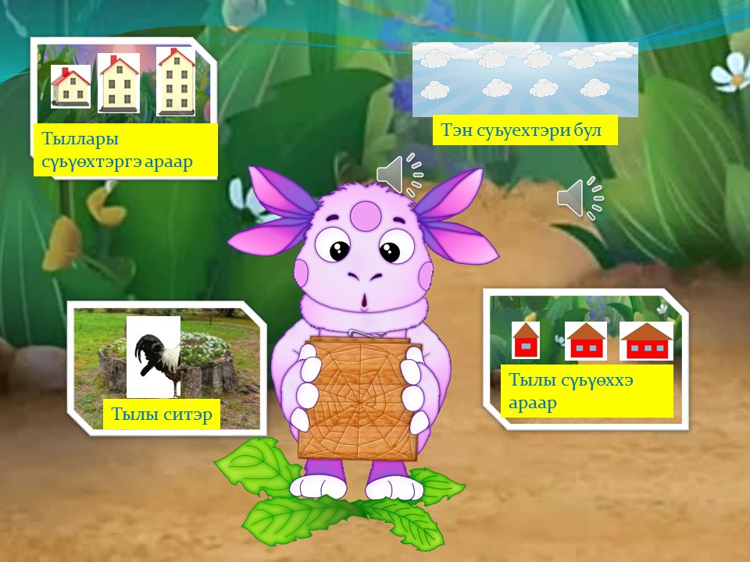

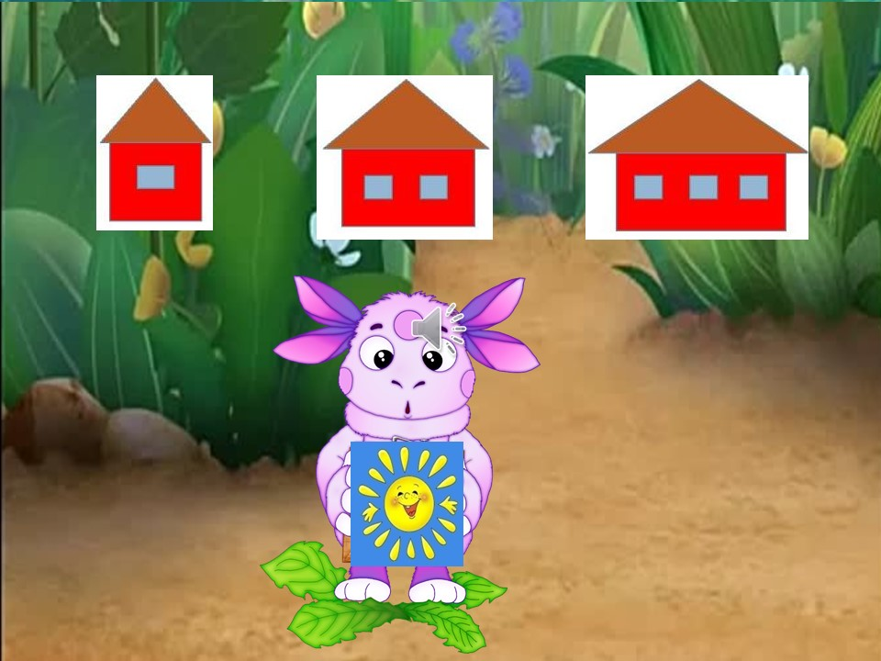

Тылы суьуеххэ араар

О5о тылы сепко арааран, сеп дьиэни булларда5ына хартыына сутэр, салют тахсар, сыыьа буолла5ына турар.

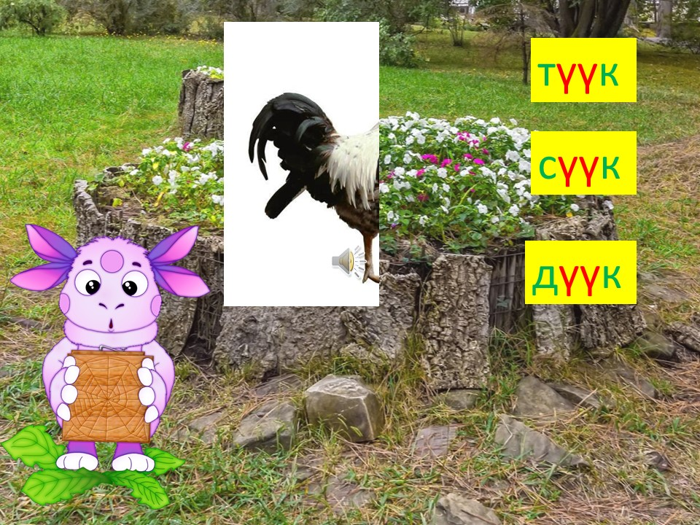

Тылы ситэр

О5о сеп суьуе5у булан баттаата5ына хартыына сыалай буолан тахсар.

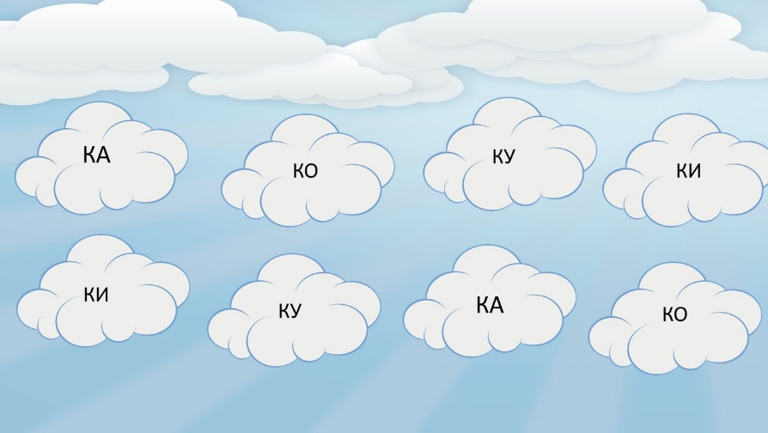

Тэн суьуехтэри бул

О5о тэн суьуехтэри булан баттаата5ына сутэн иьэллэр